Задание 1.
- Какие крупные литосферные плиты обозначены на карте цифрами?
Обозначьте цифрами остальные литосферные плиты и подпишите.
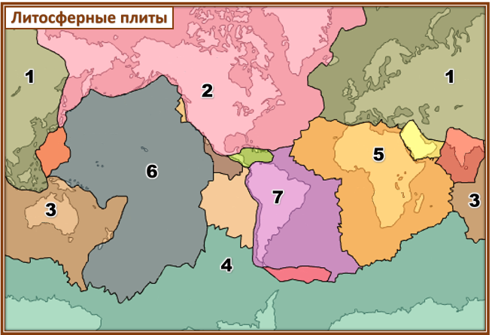
2. Найдите самые большие плиты. Определите какой материк расположен на каждой плите. Заполните таблицу.

№ | Название плиты | Географический объект
1
2
3
4
5
6
7

Задание 2
Определите формы рельефа и проставьте цифры, обозначенные на рисунке против названия соответствующей формы рельефа.
Рисунок 1
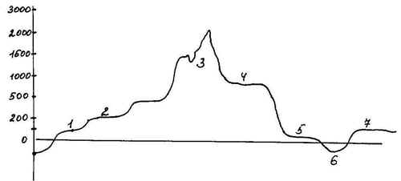
1 5
2 6
3 7
4 8

Рисунок 2
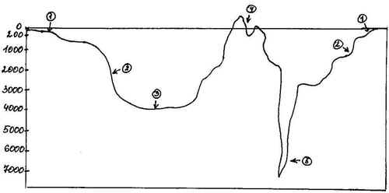
1 5
2 6
3 7
4 8

Задание 3
Самые крупные, планетарные морфоструктуры (материки и впадины океанов, переходные зоны между ними, горные системы) расчленяются морфоструктуры меньшей размерности (хребты, возвышенности, плоскогорья, равнины, низменности, впадины и др.), отражающие особенности их геологического развития. Определите эти формы рельефа и проставьте цифры, обозначенные на рисунке против названия соответствующей формы рельефа.
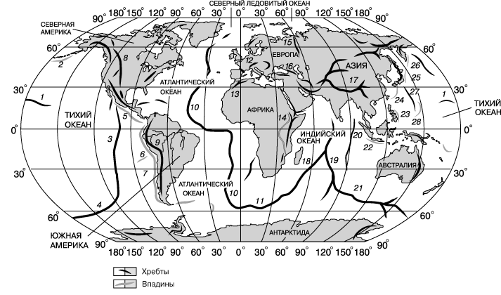

Задание 4
Выберите верные утверждения.
1) По происхождению выделяют магматические, осадочные и метаморфические горные породы
2) Примером изверженной магматической горной породы может служить базальт
3) Осадочные горные породы могут образовываться при выпадении в осадок различных веществ, которые были растворены в воде
4) Магматические горные породы возникают из метаморфических при воздействии на них высоких температур и давления
5) Уголь, нефть, известняк, мел – все эти горные породы являются осадочными органическими.

Задание 5
Дополните предложения:
Горы Анды расположены на материке
Преобладающие высоты…метров.
Наивысшая точка – гора… .
Она имеет высоту…метров.

